なくそう虐待 発見シート

児童虐待の防止等に関する法律（平成十二年法律第八十二号）
（児童虐待に係る通告）
第六条 児童虐待を受けたと思われる児童を発見した者は、速やかに、これを市町村、都道府県の設置する福祉事務所若しくは児童相談所又は児童委員を介して市町村、都道府県の設置する福祉事務所若しくは児童相談所に通告しなければならない。

引用改変：共通リスクアセスメントツールの使用場面（例）より
雇児総発0331第10号平成2 9年3月31日厚生労働省雇用均等・児童家庭局総務課長 児童虐待に係る児童相談所と市町村の共通リスクアセスメントツールについて

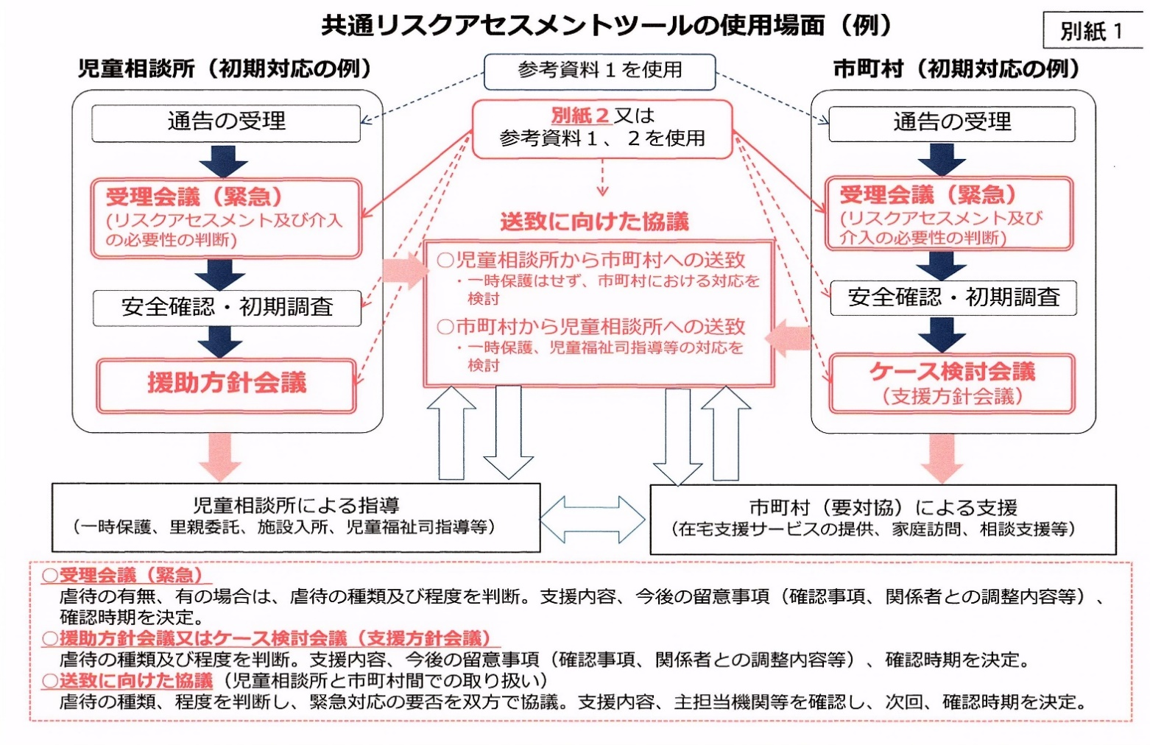

虐待状況
1 身体的な状況 (身体的虐待)
○頭部、腹部、胸部の殴打・蹴る等で生命の危機に係る受傷
○受傷状況不明の骨折
○首しめ・布団蒸し・鼻と口を塞ぐなど窒息につながる行為
○乳幼児揺さぶられ症候群等の虐待による乳幼児頭部外傷疑い
○熱中症、低体温症を招くような環境下での放置
○新旧混在した傷がある
○熱中症、低体温症を招くような環境下(車中の放置等)での放置
○玄関やベランダに締め出し、子どもが求めても中に入れない等

２ ネグレクト
○適切な医療者のいない環境下での出産
○乳幼児の遺棄・置き去り・放置
○脱水症・栄誌失調のため衰弱している
○慢性的な栄養不良や体重増加不良
○必要な医療を受けさせない
○登校・登園させない
○慢性的に劣悪な住環境
○予防接種を合理的な理由なく受けさせない 等

3 性的な被害の状況(性的虐待)
○性交等、性的行為、性的接触
○性器・口腔・肛門への侵入を伴う行為
○性感染症や性器・肛門の傷がある
○プライベートゾーンを触る、触らせる(着衣の場合を含む)
○児童ポルノの被写体にする
○強制的に性的描写や性交等を見せる
○子どもに対して卑猥な言葉を発する
○子どもに違和感があっても一緒に入浴することを強要する 等

4 心理的な状況(心理的虐待)
○心中や自殺を強要・教唆する
〇子どもが感知できる環境下で次の行為が行われている
・ドメスティックバイオレンス・自傷行為
○刃物を使って威嚇をする
○子どもに対して言葉による強い威嚇・辱め"非難、無視や拒絶
的態度がある
○子ども自身の存在に関わるきょうだいとの極端な差別がある・
きょうだいとの差別がある
○「生まなければ良かった」「死んでしまえ」「出て行け」等の
発言がある
○塾や家庭学習の極端な無理強い
○夫婦喧嘩に伴う通告、または口論や不和 等

子どもの状況
５ 分離の意志
○帰宅拒否
○子どもが保護を希望
○分離に対して同意
○消極的帰宅選択
○積極的帰宅選択 等

６ 第三者による確認
○長期間生存が確認されていない
○正当な理由なく、保護者が子どもとの面会を繰り返し拒否
○正当な理由なく、保護者が子どもとの面会を拒否
○1週間子どもの安全が確認できない
○子どもが保育所等に来なくなった 等

７ 養育者への思い
○怯える・いつも怖かって恐れている
○怖がる
○嫌がって遠ざけようとする
○保護者の前で萎縮
○保護者の口止めに応じる 等

８ 精神状態
○生命に危険が及ぶ自傷他害がある
○極めて不安定
○不安定な状態
○リストカットなど自傷行為がある
○うつ的 等

９ 性格・行動面の特徴
○多動、落ち着かない
○誰にでも親しく話す
○暴力的
○万引き等の虞犯行為
○年齢不相応な性的言動が見られる 等

１０ 発達及び健康状態
〇低身長・低体重(医師による診断のみならず、疑いも含む)
○心身の障害がある(手帳の有無に関わらず疑いも含む)
○乳幼児健診が未受診
○関係機関から懸念がある
○予防接種未接種 等

世帯の状況
１１ 居住環境
○放浪、車上生活
○不適切な届住環境
【健康被害が生じるほど著しく不衛生・著しく狭隘・不衛生】
○サービス利用後も不衛生状態が継続
○理由不明の頻繁な転居 ○サービス利用後に不衛生状態解消等

１２ 経済状態
○ライフラインが止まっている
○生活困窮(その日の生活に困る) ○収入不安定、多額の借金
○世諸収入が生活保護基準を下回っている ○生活保護受給 等

１３ 家族形態
○内縁の親子関係 ○若年保護者
○ひとり親の夜間不在時に知人が子どもを監護
○異性の友人が出入りするひとり親家庭
○介護負担など、家族間に葛藤がある 等

１４ 父母の関係
○ドメスティックバイオレンスが生じている
【保護命令対象・対象外】
○意見の対立が表面化している
○夫婦間に強い不満 ○離婚調停・審判中
○夫婦間の信頼関係の欠如 等

１５ 親族との関係
○交流がまったくない ○極度の過干渉がある
○交流があるが、反発等の支障がある
○過去の問題が解決されておらず、交流により強い葛藤が生じる
○遠距離居住により交流が少ない 等

１６ 相談歴
○虐待による入院・入所歴がある
○虐待による一時保護歴がある
○他の虐待通告歴がある
○虐待以外での施設入所歴・一時保護歴がある
○虐待以外の相談歴がある 等

１７ きょうだいの相談歴
○虐待による一時保護歴がある
○他の虐待通告歴がある
○虐待以外での施設入所歴・一時保護歴がある
○虐待以外の相談歴がある 等
保護者の状況
１８ 保護者との同居
○養育(虐待)者とのみ同居
○虐待者以外の大人がいるが、虐待者に同調している
○虐待者以外の大人がいるが、虐待行為を黙認している
○虐待者は別居しているが、交流がある
○虐待者以外の大人が介入し、守ることもある 等

１９ 育児・養育能力
○生命維持に影響する飲食や生活習慣等への極端なこだわりや
偏った知識がある・偏った知識
○育児・養育能力【欠如・不十分・疑問】
○育児・重曹への
【強い負坦感がある、不安が強い、不安がある】
○無関心
○知識の不足 等

２０ 育児・養育意欲
○育児・養育意欲【ない、不十分】 ○無関心
○無力感 ○過干渉
○子どもへの関心はあるが、かかわりに一貫性がない 等

２１ 精神状態
○入院加療が必要なほど不安定
○医療機関受診を拒否するなど衝動性が高く極めて
不安定な状態
○服薬の自己管理ができないなど、不安定な状態
○過去に自殺企図歴がある
○関係機関の懸念がある 等

２２ 依存の問題 （薬物、アルコール等）
○物質関連障害により生じる生活上の困難に子どもが
日常的にさらされている
○薬物使用等による逮捕・勾留
○依存があるが治療していない
○治療の有無に関わらず再発・憎悪を繰り返している
○複数の依存が合併している 等

２３ 虐待の認識
○行為、事実とも完全否認
○行為は認めるが虐待を正当化
○一部を虐待と認める
○虐待認識がある 等

２４ 援助への態度
○保護者が子どもの保護を求めている
○援助を拒絶、暴力・強迫的反発
○正当な理由なく来所要語や家庭訪問に応じない・応じないこと
を繰り返す
○拒否的、攻撃的、無視
〇時や場面により態度が変わる 等

２５ 困り感・改善意欲
○改善意欲が全くない
○困り感を時折漏らすことがあるが、一貫しない
○困り感を表明できるが、解決方法が全く見いたせていない
○困り感があり、解決方法を求めている
○自身の問題の原因を子ども、他者、他機関に置く 等

２６ サービス利用
○提示されても拒否
○必要性を否認
○被害的に受け取る
○拒否や否定はしないが、利用には至らない
○関心を示さない 等

その他
２７ 懸念されること 気になること
○
○
○

作成：2019・6・9
NPO法人だれにも音楽祭 評価部
メール npoonngakusai@yahoo.co.jp
☎ 090-9070-6846

